3 nhà khoa học Trung Quốc bị tố dùng ảnh AI trong công trình nghiên cứu

(Dân trí) - Một bài báo cáo của 3 nhà khoa học Trung Quốc đã bị xóa bỏ khỏi tạp chí khoa học danh tiếng vì sử dụng các hình ảnh được tạo ra bởi phần mềm trí tuệ nhân tạo.

Bài báo với tiêu đề "Chức năng tế bào của tế bào gốc sinh tinh liên quan đến đường truyền tín hiệu JAK/STAT", được xuất bản trên tạp chí khoa học danh tiếng của nhà xuất bản Frontiers vào ngày 13/2 vừa qua.

JAK/STAT là một con đường tín hiệu quan trọng trong tế bào, tham gia vào các quá trình như miễn dịch, phân chia tế bào, hoại tử tế bào, hình thành khối u…

Bài báo đã gây xôn xao trong giới khoa học và trên mạng xã hội, không phải vì nội dung của báo cáo, mà vì hình ảnh minh họa sử dụng trong bài báo.

Các tác giả của nghiên cứu - 3 nhà khoa học người Trung Quốc bao gồm Quách Hân Vũ, Lương Đông và Hạo Đỉnh Quân - được cho là đã sử dụng Midjourney, một phần mềm trí tuệ nhân tạo cho phép tạo ra những hình ảnh từ văn bản mô tả, để tạo nên những hình ảnh minh họa cho bài nghiên cứu khoa học của mình.

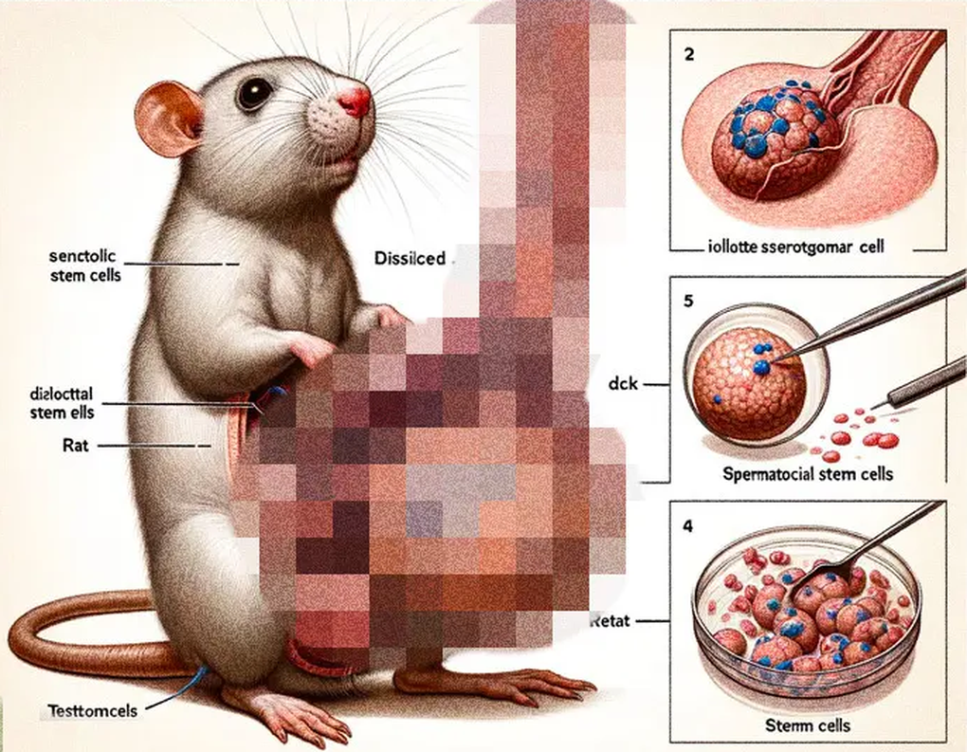

Hình ảnh minh họa trong bài báo cáo khoa học bị nghi ngờ được tạo ra bởi phần mềm trí tuệ nhân tạo (Ảnh: Frontiers).

Chẳng hạn trong bài báo cáo khoa học này có hình ảnh minh họa kỳ lạ về dương vật của loài chuột, với kích thước dương vật được phóng lớn hơn rất nhiều so với cơ thể của chuột. Trên hình ảnh cũng xuất hiện các lỗi sai chính tả cơ bản và cả những "từ lóng" để chỉ về dương vật, mà nhiều người nhận ra đây là lỗi của phần mềm AI.

Khi các hình ảnh về bài báo cáo được lan truyền trên mạng xã hội, các nhà khoa học đã chỉ ra những điểm sai sót trong hình ảnh minh họa và đặt câu hỏi về quá trình xét duyệt bài báo.

Trước đó, các tác giả người Trung Quốc đã gửi bài báo cáo về công trình nghiên cứu của mình cho tạp chí khoa học danh tiếng của nhà xuất bản Frontiers. Bài báo cáo này đã được 2 nhà khoa học người Ấn Độ và 1 nhà khoa học người Mỹ xem xét, đánh giá trước khi được xuất bản.

Jingbo Dai, nhà khoa học người Mỹ đang làm việc tại Đại học Northwestern, một trong những người tham gia đánh giá bài báo cáo, cho biết ông đã nhận thấy những điều bất thường trong hình ảnh minh họa của bài báo cáo, nhưng nhiệm vụ của ông là "xem xét về các khía cạnh khoa học", do vậy ông đã bỏ qua nội dung về hình ảnh minh họa mà chỉ tập trung vào nội dung báo cáo.

Ngoài hình ảnh minh họa, nhiều người nghi ngờ rằng các thông tin trong bài báo cáo khoa học này cũng được tạo ra bởi các công cụ trí tuệ nhân tạo, gây hoài nghi về mức độ chính xác của công trình nghiên cứu.

2 ngày sau khi bài báo cáo của 3 nhà khoa học Trung Quốc được xuất bản trên tạp chí khoa học và nhận được nhiều ý kiến về sai lệch trong hình ảnh minh họa, Frontiers đã rút bài báo ra khỏi trang web của mình và tiến hành điều tra.

Trong điều tra của mình, Frontiers phát hiện ra rằng một trong những nhà khoa học đánh giá bài báo cáo đã nêu lên mối lo ngại về hình ảnh minh họa và yêu cầu tác giả sửa đổi, nhưng điều này đã bị bỏ qua.

Mới đây, Frontiers đã quyết định xóa bài báo cáo của 3 nhà khoa học Trung Quốc và đưa ra lời xin lỗi với cộng đồng học thuật.

"Chúng tôi đã nhanh chóng hành động dựa trên phản hồi của cộng đồng khoa học về các số liệu do AI tạo ra trong bài báo. Chúng tôi chân thành xin lỗi cộng đồng khoa học về sai sót này và cảm ơn độc giả đã nhanh chóng thông báo cho chúng tôi về vấn đề này", đại diện nhà xuất bản Frontiers chia sẻ.

Frontiers là một nhà xuất bản học thuật truy cập mở, được đánh giá rất cao trong hoạt động nghiên cứu khoa học, công nghệ và y học. Các tạp chí của Frontiers được đánh giá và xét duyệt bởi hơn 100.000 nhà nghiên cứu hàng đầu, bao gồm hơn 600 ngành học.

Hiện tại, Frontiers là một trong những nhà xuất bản lớn nhất và được trích dẫn khoa học cao nhất trên thế giới. Các bài báo nghiên cứu của Frontiers có thể truy cập miễn phí và đã nhận được hơn 500 triệu lượt xem và tải xuống, cùng với hơn 1 triệu trích dẫn.

Theo TheByte/FTR